花と緑のまつり2026 飲食物等販売（屋外） 募集要領

１ 花と緑のまつりの開催主旨
「花と緑のまつり」は、市民一人ひとりが花と緑に親しむ機会を提供することにより、花と緑を育て慈しむ自然愛護意識を醸成し、市の名前にふさわしい花と緑に囲まれた豊かな生活環境の実現と文化的なまちづくりに寄与することを目的に開催しているものです。昭和47年からはじまり今回で第52回の開催を迎える花と緑のまつりは毎年、市内外から約3～4万人が来場し、花と緑を楽しむ一大イベントとなっています。
【主催：花と緑のまつり実行委員会（市民団体、市内造園関係者、市等で構成）】

２ 飲食物等屋外販売店の公募目的
花と緑のまつりをより一層盛り上げるために、会場において、露店やキッチンカーで飲食物を販売する方を広く募集します。

３ 日 時
令和8年6月5日(金)10～16時………出店は任意とします（金曜日分は出店料を徴収しません）
【露 店】左記の2日間の出店をお願いします
【キッチンカー】左記のうち1～2日間の出店が可能です
6日(土) 〃
7日(日)10～15時

４ 会 場
花巻市総合体育館前広場（花巻市松園町50）

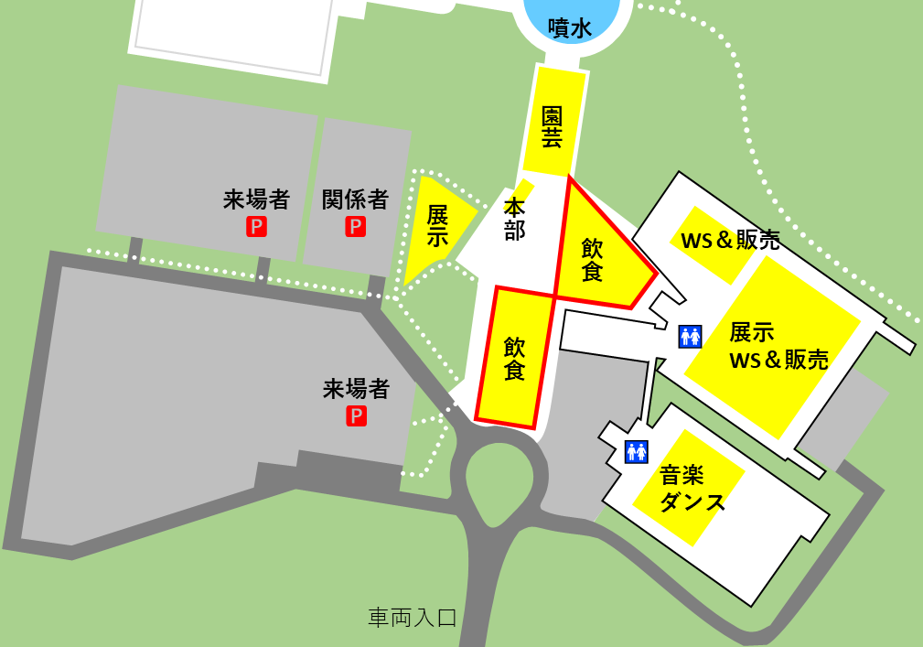
５ 販売エリアについて

販売エリア

６ 対象品目
アルコールを除く飲食物

７ 出店スペース及び出店料
【スペース】概ね間口3ｍ×奥行3ｍ程度
※申込内容、申込者数等を参考にしながら調整のうえで決定します。
【出 店 料】➤露店： 10,000円（固定）
➤キッチンカー：＠3,000円×出店日数（金曜日除く）
※出店にかかる経費は自己負担とします。
【支払方法】イベント当日、現金にて実行委員会へお支払いください。

８ 申込期間
令和８年４月１７日(金)まで
提出書類➤露店：飲食物等屋外販売出店申込書、別紙様式①、②、③、④をご提出ください。
➤キッチンカー：飲食物等販売（屋外）申込書、別紙様式①、②、③をご提出ください。

９ 物品の搬入、搬出
（１）搬入、搬出可能な時間帯
4日（木） | 8：30～21：00
5日（金） | 6：00～8：30 | 16：00～21：00
6日（土） | 6：00～8：30 | 16：00～21：00
7日（日） | 6：00～8：30 | 15：00～21：00
※１ イベント開催時間帯は、会場内の車両移動を原則禁止します（特別な事情がある場合は、必ず事務局へ事前協議してください）。
※２ 設営に時間を要する場合は可能な限り出店前日までに設営を完了させ、他の出店者の迷惑とならないようこころがけてください。

（２）警備の体制について
6月4日(木)の16時から7日(日)の16時までは実行委員会が委託する警備員を配置します。ただし、まつり準備及び開場の時間帯である8時から16時（最終日は8時から15時）までについては、自身での物品管理をお願いします。6月7日(日)の16時以降については、警備員を配置しませんので貴重品等はお持ち帰りください。

10 申込上の諸注意
・テント、机、イス、販売台など販売に必要な物品は、各出店者で準備をお願いします。
・飲食物等の販売にあたっては、保健所からの指導事項を遵守してください。
・露店は当日に消防署による防火点検がありますので、防火上の基準に適合した準備をお願いします。 またその際、キッチンカーについても安全確認のため巡回が行われる可能性がありますので、消防署に協力するようお願いいたします（任意）。
・営業・販売などの許可申請等は、各販売団体の責任で行ってください。
・出店者および従業員は、反社会的勢力と一切関係ない者に限ります。

11 会期中の販売上の注意
・会期中の物品の管理は、出店者において行ってください。万が一、盗難や破損等が発生した場合、実行委員会では責任を負いかねます。必要に応じて保険等への加入をお願いいたします。
・各販売者の皆さんもおもてなしの心を大切にし、お客様等が気持ちよくイベントを楽しめるようご協力ください。お客様等にイベントの内容等を聞かれた場合には、親切にお答え願います。
・花巻市総合体育館の敷地内は駐車場を含め全面禁煙です。

12 申込・問い合わせ先
花と緑のまつり実行委員会事務局（〒025-8601岩手県花巻市花城町9-30市役所都市政策課公園緑地係内）
電話 0198-41-3569 FAX 0198-22-6846 Mail kouen@city.hanamaki.iwate.jp

